Bài 1:
Phân tích kiến trúc tổng thể
Hệ thống quản lý bán hàng đa nền tảng (Web & Mobile) được xây dựng theo kiến trúc Microservices với API Gateway trung tâm. Kiến trúc này tách biệt Frontend và Backend, giúp mở rộng linh hoạt, phát triển độc lập và dùng chung một bộ API.

Các thành phần chính
1. Frontend
- Ứng dụng Web: Giao diện bán hàng trên trình duyệt.
- Ứng dụng Mobile: Giao diện trên thiết bị di động.
- Chức năng: Tìm kiếm, giỏ hàng, thanh toán, quản lý tài khoản và đơn hàng.
2. Backend
- API Gateway: Cổng duy nhất tiếp nhận yêu cầu, định tuyến và xác thực.
- Microservices:
  - Product Service: Quản lý sản phẩm.
  - Order Service: Quản lý giỏ hàng và đơn hàng.
  - User/Auth Service: Đăng ký, đăng nhập, thông tin người dùng.
  - Payment Service: Xử lý thanh toán.
3. Database
- Lưu trữ dữ liệu sản phẩm, đơn hàng và người dùng; mỗi service có thể có cơ sở dữ liệu riêng.
4. External Services
- Cổng thanh toán: VNPay, MoMo, PayPal.
- Giao vận: GHN, GHTK.
- Thông báo: Gửi email/SMS xác nhận đơn hàng (SendGrid, Twilio).

Sơ đồ kiến trúc tổng thể
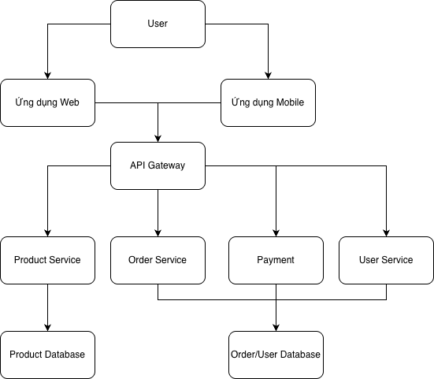

Bài 2:
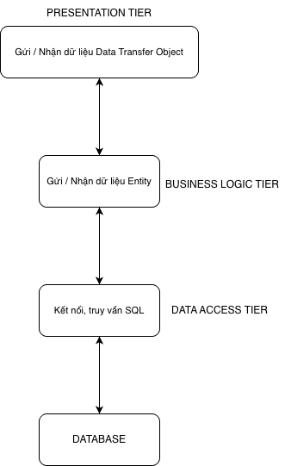

Bài 3:
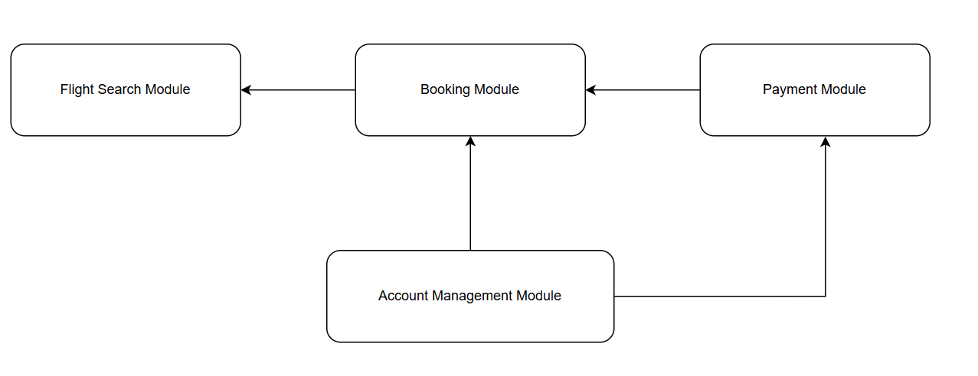

Bài 4:
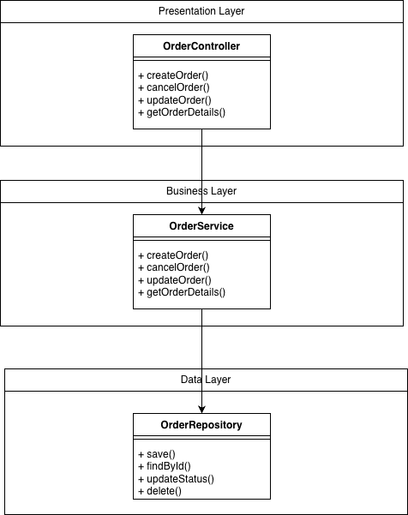

- Mô tả :
  - Business Layer :
Method | Mô tả
+ createOrder() | - Xác nhận tính hợp lệ của dữ liệu đầu vào  - Tính toán tổng tiền, áp dụng khuyến mãi  - Gọi OrderRepository.save() để lưu đơn hàng mới vào DB.
+ cancelOrder() | - Kiểm tra quy tắc nghiệp vụ  - Nếu hợp lệ, gọi OrderRepository.updateStatus(orderId, 'CANCELED')
+ updateOrder() | Gọi OrderRepository.findById()
+ getOrderDetails() | - Kiểm tra tính hợp lệ của chuyển đổi trạng thái  - Xử lý các tác vụ phụ trợ  - Gọi OrderRepository.updateStatus()

2. Data Layer :
Method | Mô tả
+ save() | Thêm dữ liệu vào CSDL
+ findById() | Lấy ra dữ liệu cần tìm với id
+ updateStatus() | Cập nhật trạng thái Order
+ delete() | Xoá Order

Bài 5:
- Phân rã hệ thống :
  - Presentation :
    - Tiếp nhận yêu cầu từ người dùng
    - Truyền dữ liệu đến tầng nghiệp vụ để xử lý
    - Nhận phản hồi và hiển thị kết quả cho người dùng
  - Business :
    - Chứa các quy tắc nghiệp vụ
    - Kiểm tra dữ liệu, xác thực quyền người dùng
    - Là tầng trung gian giữa giao diện và CSDL
  - Data :
    - Giao tiếp trực tiếp với CSDL
    - Thực hiện các thao tác CRUD
    - Cung cấp dữ liệu cho tầng nghiệp vụ
- Mô tả sơ đồ các module :
  - Presentation :
Module | Vai trò
UserController | Tiếp nhận yêu cầu từ người dùng liên quan đến tài khoản như đăng nhập, đăng ký, chỉnh sửa thông tin cá nhân. Gọi đến UserServices để xử lý nghiệp vụ.
PostController | Xử lý các yêu cầu về bài viết: tạo mới, chỉnh sửa, xóa, xem chi tiết hoặc danh sách bài viết. Liên kết với PostServices
CommentController | Quản lý thao tác bình luận: thêm mới, sửa, xóa, lấy danh sách bình luận theo bài viết. Gọi đến CommentServices để xử lý.

  - Business :
Module | Vai trò
UserServices | Thực hiện nghiệp vụ liên quan đến người dùng: đăng ký tài khoản, mã hóa mật khẩu, xác thực đăng nhập, quản lý quyền truy cập.
PostServices | Xử lý nghiệp vụ của bài viết: kiểm tra quyền chỉnh sửa/xóa, tạo và cập nhật nội dung, tìm kiếm và hiển thị bài viết theo tác giả hoặc chủ đề.
CommentServices | Xử lý nghiệp vụ bình luận: kiểm tra quyền người bình luận, đảm bảo dữ liệu hợp lệ, gọi đến DAO để lưu hoặc lấy dữ liệu.

  - Data Access :
Module | Vai trò
UserDAO | Giao tiếp với bảng User trong cơ sở dữ liệu. Thực hiện các thao tác thêm, cập nhật, xóa, tìm kiếm người dùng.
PostDAO | Quản lý dữ liệu của bảng Post. Thực hiện các truy vấn thêm, sửa, xóa, lấy danh sách hoặc chi tiết bài viết
CommentDAO | Quản lý dữ liệu bình luận. Lấy danh sách bình luận theo bài viết, thêm hoặc xóa bình luận.

- Sơ đồ :
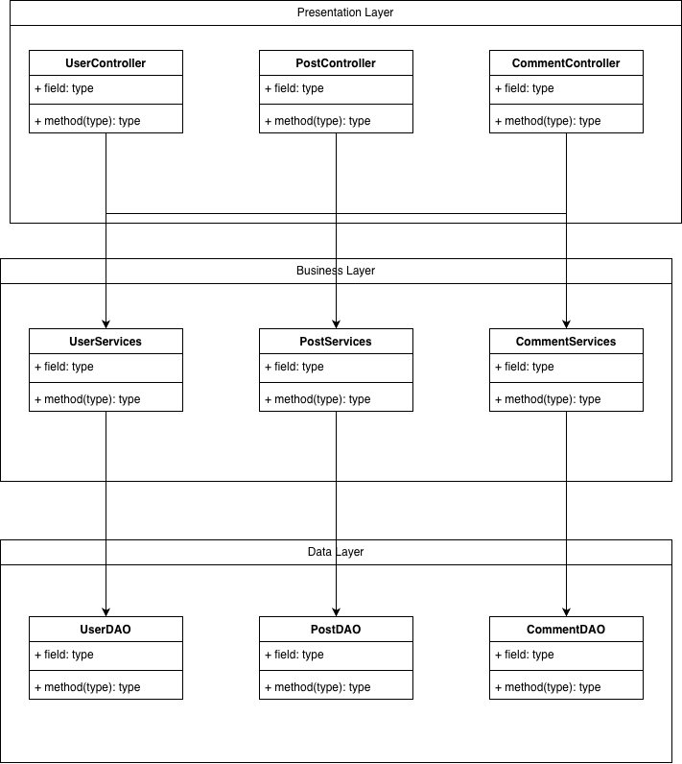

Bài 6:
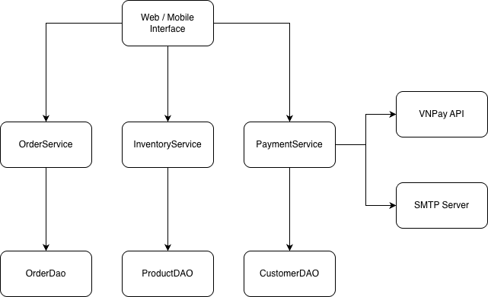

Mô tả:

Thành phần | Vai trò
Web/Mobile Interface | Giao diện người dùng để thực hiện mua hàng, thanh toán.
OrderService | Xử lý logic đơn hàng (tạo, hủy, cập nhật đơn).
InventoryService | Quản lý và cập nhật số lượng hàng tồn kho.
PaymentService | Xử lý thanh toán, gọi VNPay và gửi email xác nhận.
OrderDAO / ProductDAO / CustomerDAO | Truy cập dữ liệu đơn hàng, sản phẩm, khách hàng trong CSDL.
VNPay API | Dịch vụ thanh toán trực tuyến ngoài hệ thống
SMTP Server | Dịch vụ gửi email xác nhận giao dịch

